51. Euroloppet Ganghoferlauf
EIN ECHTER KLASSIKER. AUCH FÜR SKATER.

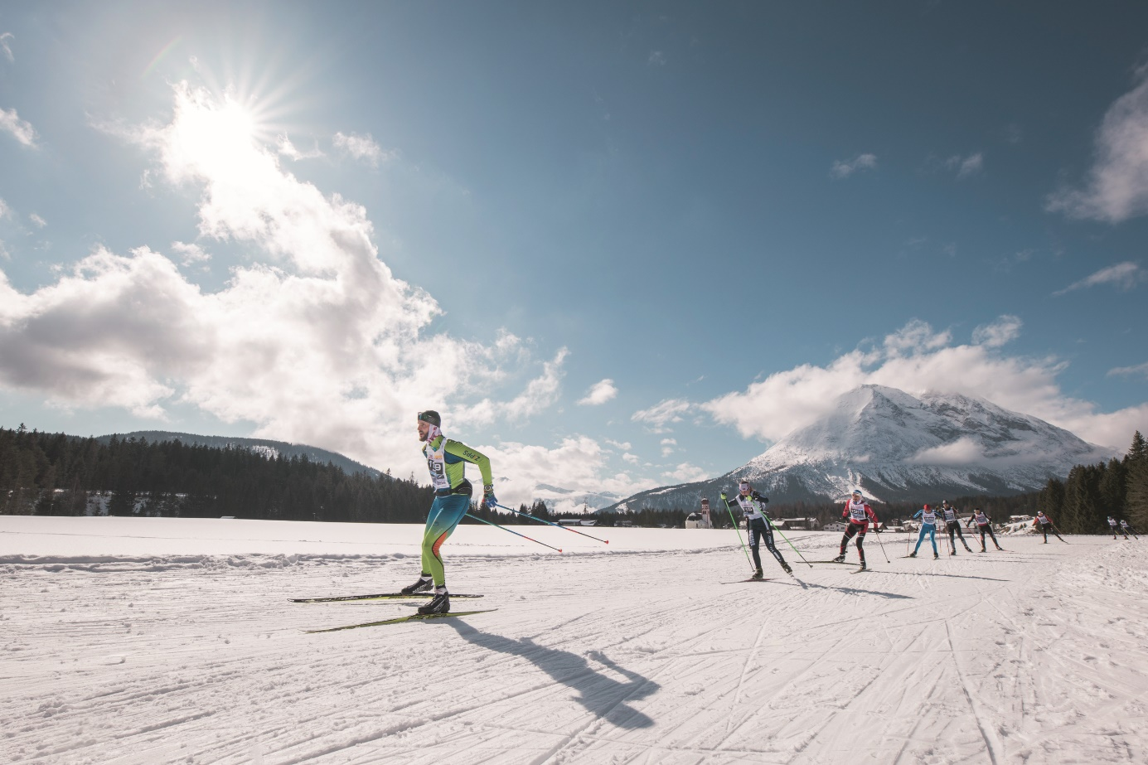

Der bayrische Schriftsteller Ludwig Ganghofer schrieb seine naturverliebten Romane bis vor ziemlich genau 100 Jahren am liebsten im Gaistal bei Leutasch. Weil sich die inspirierende Landschaft im Winter am schönsten beim Langlaufen erleben lässt, erinnert der größte Volkslauf Österreichs bis heute an die Literaturlegende. Nach einer fulminanten 50. Jubiläumsausgabe im Frühjahr 2020, musste der beliebte Lauf letztes Jahr pandemiebedingt abgesagt werden und geht nun im Leutaschtal von 05. bis 06. März 2022 in die 51. Runde.

Längst ist das Langlaufrennen bis weit über die Tiroler Landesgrenzen bekannt. 25 bzw. 50 Kilometer im klassischen Stil oder 20 bzw. 42 Kilometer in der Skating-Technik sind die Wettkampfdistanzen. Damit bietet der Ganghoferlauf Hobbysportlern und Langlaufprofis eine gemeinsame Herausforderung unter idealen Wettkampfbedingungen.
Unterstützt von zahlreichen Freiwilligen, regionalen Vereinen und dem Skiclub Leutasch wird der eindrucksvolle Volkslauf mit verantwortungsvollen Sicherheitskonzepten und unter Berücksichtigung aller behördlichen Vorgaben ausgetragen.
Der 51. Ganghoferlauf 2022 wird wieder als offizielles Euroloppet-Rennen ausgetragen und ist auch auf beiden Langstrecken Teil der Visma Ski Classics Challengers Rennserie.
Wer die ganz besondere Herausforderung sucht, sollte sich zum Ganghoferlauf-Combined anmelden. Dabei bestreitet man sowohl die klassische wie auch die Skating Langdistanz und nimmt an der Kombiwertung teil!
Auch alle Nachwuchsläufer*innen zwischen 3 und 17 Jahren dürfen beim wohl spektakulärsten Langlaufwochenende Österreichs wieder kleine Erfolge feiern und beim Mini-Ganghoferlauf am Samstag an die Startlinie gehen. Gemeinsam mit dem Volkslauf im Kleinformat wird auch wieder der Special-Ganghoferlauf ausgetragen und entlang der 300 oder 1000 Meter-Distanz eindrucksvolle Sportmomente feiern.
Die abwechslungsreichen Loipen der Olympiaregion Seefeld stehen allen Hobby- und Profisportler*innen schon seit Mitte November für vielseitige Trainingseinheiten zur Verfügung. Abhängig von Anspruch, Ausdauer und Laufstil lassen sich abwechslungsreichen Loipen dann auch zu eindrucksvollen Runden über das gesamte Plateau kombinieren.
Infos & Anmeldung: www.ganghoferlauf.at

Honorarfreies Bildmaterial können Sie HIER downloaden. Bildnachweis ist anzugeben (Olympiaregion Seefeld inkl. Fotografen), steht bei jedem Foto dabei. Abdruck honorarfrei.

